**新 书 推 荐**

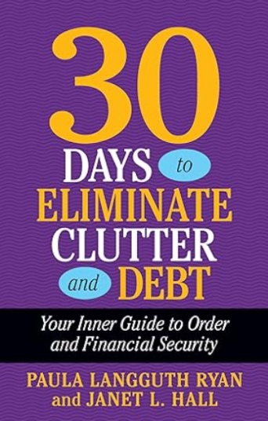**中文书名：****《30天清除杂乱和债务：通向秩序和财务安全的内心指南》**

**英文书名：*30 Days to Eliminate Clutter and Debt Your Inner Guide to Order and Financial Security***

**作 者：Paula Langguth Ryan and Janet L. Hall**

**出 版 社：G&D Media**

**代理公司：Waterside/ANA/Jessica Wu**

**页 数：160页**

**出版时间：2024年9月**

**代理地区：中国大陆、台湾**

**审读资料：大纲**

**类 型：自助/经管**

**内容简介：**

在面临杂乱和债务的交叉路口，您会发现一组核心信念，这些信念阻碍了您的进步。通过每天小而精的阅读，本书帮助您探索并识别那些让人停留在杂乱和债务循环中的意识和无意识信念、态度和看法。

通过有针对性的自我反思和每天指导，您将转变关于杂乱和债务的信念——并利用您内在的智慧和力量，创造持久的积极变化。

本书旨在补充可能正在使用的任何整理系统。结束财务压力和压倒性的混乱，从今天开始创造一个有序和财务安全的生活。

**作者简介：**

**宝拉·兰戈斯·瑞安（Paula Langguth Ryan）**于1993年创立了“同情调解员”（Compassionate Mediators）公司，致力于为个人、夫妻、企业和宗教组织提供变革性的调解和债务谈判服务及工作坊。她是《从破产中触底反弹》的作者，也是“打破债务循环——永久脱离债务”工作坊的创办人，还主持过每日广播节目《无冲突区》。宝拉专注于通过转变我们的思想和情感，创造财务冲突的双赢三赢解决方案。

**珍妮特·L·霍尔（Janet L. Hall）**被誉为“组织魔法师”，她于2021年去世前，已从事组织工作25年。她的技术结合了古老智慧、现代研究和心理学，帮助人们识别出需要改变的内在因素，激励他们变得有序并保持有序。珍妮特是《专业整理师的秘密》一书的作者，因其卓越的组织能力，曾获得联邦雇员女性组织和商业与专业女性联合会等团体的认可。

**全书目录：**

1. 聚焦于想要的

2. 解渴于寂静

3. 培养勇气

4. 接受已忽视的事物

5. 成功的规划

6. 快乐地接受（或拒绝）礼物

7. 就是存在

8. 摆脱过时信念的束缚

9. 拥抱游戏时间

10. 摆脱预期结果

11. 带着感恩祝福账单和杂乱

12. 走向头等舱

13. 让宇宙来提供

14. 坚决说不

15. 消除刺耳的态度

16. 接受（并请求）原谅

17. 放下对未知的恐惧

18. 停止拖延

19. 拥抱价值

20. 接受更多的简单和丰盈

21. 珍惜现在的视野

22. 了解完美和谐的人生

23. 认可真正的价值

24. 从每个人和一切事物中汲取养分

25. 以开放的心态面对生活

26. 呼唤内在的力量

27. 培养不适区

28. 原谅所有过去的决定

29. 采用积极的态度

30. 将山丘视为减速带

新书预告

DebtBuster战略

超级DebtBuster战略

致谢

作者简介

**感谢您的阅读！**

**请将反馈信息发至：版权负责人**

**Email**：**[Rights@nurnberg.com.cn](mailto:Rights@nurnberg.com.cn)**

安德鲁·纳伯格联合国际有限公司北京代表处

北京市海淀区中关村大街甲59号中国人民大学文化大厦1705室, 邮编：100872

电话：010-82504106, 传真：010-82504200

公司网址：[http://www.nurnberg.com.cn](http://www.nurnberg.com.cn/)

书目下载：<http://www.nurnberg.com.cn/booklist_zh/list.aspx>

书讯浏览：<http://www.nurnberg.com.cn/book/book.aspx>

视频推荐：<http://www.nurnberg.com.cn/video/video.aspx>

豆瓣小站：<http://site.douban.com/110577/>

新浪微博：[安德鲁纳伯格公司的微博_微博 (weibo.com)](https://weibo.com/1877653117/profile?topnav=1&wvr=6)

微信订阅号：ANABJ2002

